Secretaria da Fazenda do Estado do Tocantins

Centro Interamericano de Administrações Tributárias

Especificação de Caso de Uso

**PROCESSO: Cadastro de Contribuintes do ICMS**

**SIGLA DO PROCESSO: CCI**

**COMPONENTE: Casos de Uso Gerais**

**CASO DE USO: CCIUC0016 – Solicitar Documentação**

14/06/2016

Histórico de Revisões

|  |  |  |
| --- | --- | --- |
| **Data** | **Descrição** | **Autor** |
| 14/06/2016 | Especificação Inicial | Chaim |
|  |  |  |
|  |  |  |
|  |  |  |

Lista de Siglas

|  |  |
| --- | --- |
| **Sigla** | **Descrição** |
| SEFAZ | Secretaria da Fazenda do Estado de Tocantins |
| <sigla> | <descrição da sigla> |
| <sigla> | <descrição da sigla> |

Índice

1. PPPUC9999 - XXXXXXXXXXXXXXXXXXXX 5

1.1. Descrição 5

1.2. Atores Envolvidos 5

1.3. Diagrama 5

1.4. Pré-condições 5

1.5. Fluxo Principal 5

1.6. Fluxos Alternativos 6

1.7. Fluxos de Exceção 6

1.8. Pós-condição 7

1.9. Requisitos Especiais 7

1.10. Layout das Páginas de Entrada ou Saída 7

Especificação de Caso de Uso

# CCIUC0016 – Solicitar Documentação

## Descrição

Este caso de uso descreve o processo de solicitação da documentação pertinente a cada solicitação de evento cadastral para uma categoria de contribuintes no portal dos contribuintes.

A Categoria do solicitante Identifica uma classe de contribuintes com características comuns para a SEFAZ, por exemplo: Alto Risco, Produtor Rural.

O Evento Cadastral é o tipo de operação cadastral que o solicitante está requisitando, por exemplo: uma inscrição no Cadastro de Contribuintes, Baixa, Alteração, neste cadastro.

## Atores Envolvidos

* Sistema
* Pessoa Física

## Diagrama

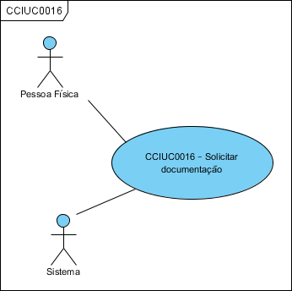

## Pré-condições

N/A

## Fluxo Principal

1. O caso de uso se inicia quando o ator (sistema) solicita a apresentação dos documentos pertinentes a uma categoria de solicitante e um evento cadastral;
2. O sistema recupera a lista de documentos a serem apresentados para esta condição;
3. O ator (pessoa física) seleciona a opção “Anexar” para os documentos solicitados;

A1. O ator seleciona a opção “Baixar”;

A2. O ator seleciona a opção “Eliminar”;

A3. O ator seleciona a opção “Concluir”;

1. O sistema verifica que este arquivo não foi anexado.

E2. Documento já anexado.

1. O sistema solicita ao ator que indique o local onde está o arquivo a ser Anexado;
2. O ator indica a localização do arquivo;
3. O sistema faz o upload do arquivo;
4. O sistema exibe o nome do arquivo carregado para aquele documento solicitado;
5. O sistema habilita a opção “Eliminar” e a opção ”Baixar” deste documento;
6. O sistema encerra o caso de uso;

## Fluxos Alternativos

A1. O ator seleciona a opção “Baixar”;

1. O sistema baixa o arquivo recém carregado da linha selecionada;
2. O sistema regressa ao passo 3 do fluxo principal;

A2. O ator seleciona a opção “Eliminar”;

1. O sistema exclui este documento da lista de documentos apresentados;
2. O sistema desabilita a opção “Eliminar” e a opção “Baixar” deste documento;

A3. O ator seleciona a opção “Concluir”;

1. O sistema verifica que todos os documentos obrigatórios foram anexados;

E1. Documentos Obrigatórios não anexados;

1. O sistema retorna a lista de documentos anexados;
2. O caso de uso é encerrado;

## Fluxos de Exceção

E1. Documentos Obrigatórios não anexados;

1. O sistema envia a mensagem CCIMSG0062;
2. O sistema regressa ao passo 3 do fluxo principal;

E2. Documento já anexado.

1. O sistema envia a mensagem CCIMSG0063.
2. Caso o usuário confirme o sistema regressa ao passo 6 do fluxo principal. Caso contrário regressa ao passo 5 do fluxo principal.

## Pós-condição

N/A

## Requisitos Especiais

N/A

## Layout das Páginas de Entrada ou Saída

**CCIUC0016PG001 -** Solicitar Documentação

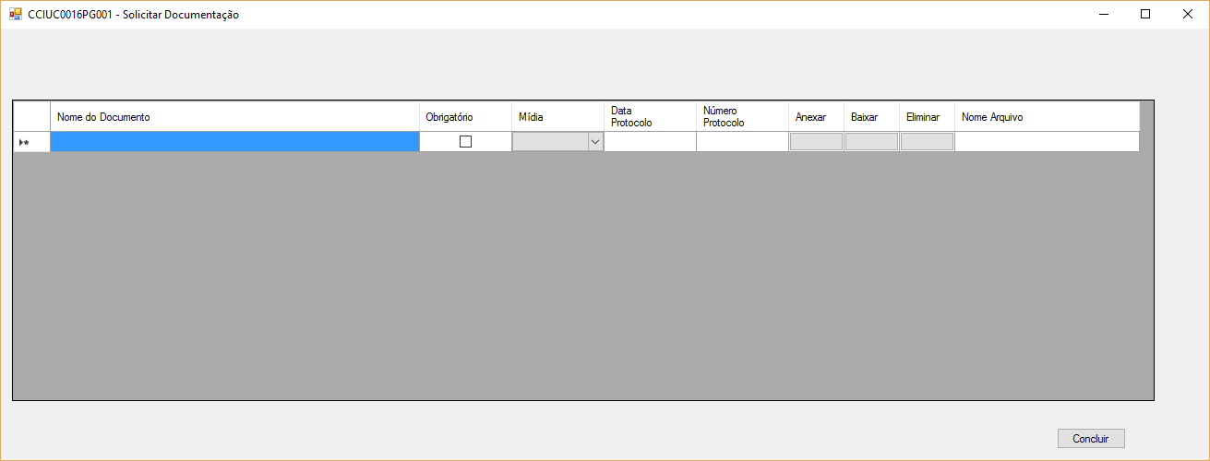

| *Item* | *Nome* | *Descrição* | *Tipo* | *Tamanho (sugestão)* | *Máscara* | *Obrigatório* | *Editável* | *Domínio* | *Regra de apresentação* |
| --- | --- | --- | --- | --- | --- | --- | --- | --- | --- |
| *1* | *Nome do Documento* | *Nome do Documento* | *A* | *60* | *CS* | *S* | *N* | *Documento Apresentar* | *Apresentar detalhes deste documento quando o ator passar o cursor sobre o este campo. (TXT_DOCUMENTO)* |
| *2* | *Obrigatório* | *Este documento terá apresentação obrigatória para aceitação na conclusão* | *C* | *1* | *CS* | *S* | *N* | *S ou N* | *S – Checada, N – Não checada* |
| *3* | *Mídia* | *A Mídia de apresentação do documento* | *N* | *1* | *CS* | *S* | *S* | *1 ou 2* | *1 – Mídia Digital 2- Física*  *Neste caso abre digitação obrigatória de Data e número do protocolo* |
| *4* | *Data Protocolo* | *A data em que o documento foi apresentado e protocolado no sistema da SEFAZ* | *DT* |  |  | *N* | *S* | Ano >= 2015 | *Depende de Mídia* |
| *5* | *Número do protocolo* | *Número do protocolo do documento apresentado* |  | *9* | *99.999.999-9* | *N* | *S* | CCIRN0027 | *Depende de Mídia*  *Verificar DV* |
| *6* |  |  |  |  |  |  |  |  |  |
|  |  |  |  |  |  |  |  |  |  |
|  |  |  |  |  |  |  |  |  |  |
|  |  |  |  |  |  |  |  |  |  |
|  |  |  |  |  |  |  |  |  |  |
|  |  |  |  |  |  |  |  |  |  |
| *Tipos:* ***A –*** *Alfanumérico,* ***N*** *– Numérico,* ***I –*** *Inteiro,* ***D –*** *Decimal,* ***TS –*** *TimeStamp,* ***DT –*** *Data,* ***B*** *– Botão de ação*  *Máscaras:* ***LC*** *– Caracteres Caixa Baixa,* ***UC*** *– Caracteres Caixa Alta,* ***CS*** *– Ignora Caixa*  ***DT–*** *Data (dd/mm/aaaa),* ***MA*** *– Mês/Ano (mm/aaaa)*  ***TS –*** *TimeStamp (dd/mm/aaaa hh:mm:ss),* ***HH –*** *Hora (99:99),*  ***Link –*** *Link para outra Página,* ***URL –*** *Endereços Internet ,*  ***N/A*** *- Não se Aplica,* ***SL*** *– Somente Leitura* | | | | | | | | | |